Тема « Согласные звуки [л], [л ], буквы Л, л. Закрепление изученного»
Цель:
Образовательные:
Учить читать слова по слогам и орфоэпически; формировать умение читать предложения как
относительно законченные структурные единицы; закреплять приём воспроизведения слова вслух
на основе его звуковой модели; развивать фонематический слух и культуру звукопроизношения;
создать условия для понимания детьми написания имен собственных с заглавной буквы.
Развивающие: способствовать развитию связной речи, оперативной памяти, произвольного
внимания, вербального, наглядно-образного мышления.
Воспитывать культуру поведения при фронтальной работе, инд
Образовательные: - учить выделять звуки [л], [л ] среди других звуков, характеризовать их, обозначать буквой л; развивать умение производить звуковые и звуко-буквенные сопоставления.
- учить читать слова по слогам и орфоэпически; формировать умение читать предложения как относительно законченные структурные единицы; закреплять приём воспроизведения слова вслух на основе его звуковой модели; развивать фонематический слух и культуру звукопроизношения; создать условия для понимания детьми написания имен собственных с заглавной буквы.
Развивающие: способствовать развитию связной речи, оперативной памяти, произвольного внимания, вербального, наглядно-образного мышления. Воспитывать чувство взаимопомощи, сопереживания, культуру поведения при фронтальной работе, индивидуальной работе.
Планируемые результаты :
Предметные: научатся делить слово на слоги, ставить ударение; определять количество букв и звуков в слове; составлять устный рассказ по картинке; не смешивать понятия «звук» и «буква»; писать большую букву в именах собственных.
Ход урока
1.Организационный момент
2 Актуализация знаний.
На доске висит плакат «Алфавит», все задания выполняются по плакату.
-Песня «Алфавит» (1 ученик у доски, весь класс хором)
-Игровое задание «Говорящая буква» (1 ученик у доски, весь класс хором).
-Игровое задание «Найди букву» (1 ученик называет, 1 ученик показывает и называет звук)
3. Сообщение темы и целей урока
Давайте с вами вспомним:
- Наша речь состоит из… (предложений)
- Предложения состоят из… (слов)
- Слова делятся на… (слоги)
-Слоги собираются из букв. Буквы мы пишем, звуки мы слышим.
-С какой буквой мы познакомились на предыдущем уроке?
Сегодня мы закрепим знания об этом звуке, научимся определять его в словах. Также будем учиться делать звуковые схемы слов, схемы предложений. Читать слоги, слова и предложения.
4. Изучение темы урока
У нас в гостях сегодня сказочный герой из хорошо известного вам мультфильма. (Лунтик)
Откуда на землю прилетел Лунтик?
Давайте попробуем сделать словесный портрет Лунтика. Описываем, отвечая на вопросы:
- Какие части тела у Лунтика? (голова, туловище, 2 руки, 2 ноги)
-Какого цвета Лунтик?
-Какие особенности есть у Лунтика? (уши необычные, их 6)
-Какой по характеру Лунтик? (добрый, отзывчивый, ласковый, дружелюбный)
-Вы хотели бы дружить с Лунтиком? 4.1 Работа с предметными картинками: Лунтик и липа.
Мальчики разбирают слово лунтик, девочки -липа. 1 мальчик и 1 девочка работают у доски (делим схему на слоги, определяем звуки в каждом слоге, ставим ударение) Находим сходства и отличия.
Отличия: значение слов, первое слово имя, поэтому пишется заглавная буква Л. В первом слове 6 звуков, во втором 4 звука.
Сходства: 2 слога, потому что в этих словах по две гласные. Ударение падает на первый слог.
Все остальные учащиеся выполняют это задание на индивидуальных карточках. Потом производится проверка с доской и взаимопроверка.
-Дать характеристику этому звуку: буква Л, звук л, согласный, твёрдый, звонкий. (разбор схемы на доске и карточках)
Затем ученик подводит итог о букве л с опорой на таблицу: буква л может быть печатной и прописной, заглавной и строчной, имеет 2 звука твёрдый и мягкий, звук всегда звонкий.
4.2 Знакомство с игровой ситуацией «Провести Лунтика к липе, где его ждут бабушка Капа и дедушка Шерман»
4.3 Игровая ситуация «Мостик»: перейти по мостику, прочитывая слоги ла, ло, лу,лы ли, ил, ыл, ул, ол, ал,
4.4 Игровая ситуация «Ромашковая поляна» Бабочка Элина приготовила подарки для своих друзей, давайте поможем ей разложить вещи в 3 корзинки по заданию: найти в словах букву л и в зависимости от её местоположения в слове (в начале, середине или в конце) распределить картинки по трём корзинкам. 1-я корзинка- л в начале, 2- в середине, 3-в конце. Лупа, лимон, ложка, лист, молоко, ролики, шоколад, стол, стул, пенал.
3 ученика от каждого ряда выполняют задание на доске. Все остальные выполняют задание у себя на карточках, находят л в словах и обводят её простым карандашом в кружок. Потом всем классом проверяем.
4.5.Звуковая разминка (физминутка)
4.6 Игровая ситуация «Ягодная полянка». На полянке нас ждут гномики Тим и Том. Им нужно выбрать свои слова: Тому слова, в которых звук л- твёрдый, Тиму– в которых звук л мягкий.
Перед выполнением задания 1 ученик рассказывает по таблице о буквах- ориентирах: а, о, у, ы, э, и.
Все делают на своих листах, у доски 2 ученика. Потом коллективная проверка.
4.7 Игровая ситуация «Корней Корнеевич» Работа по Букварю с.49. А вот смотрите нас встречает Корней Корнеевич. Он как обычно хочет рассказать нам что-то интересное. Давайте послушаем.
-Рассматривание рисунков и чтение слов о девочках. Придумаем им имена на букву Л. Что у девочки слева? Сколько у неё ягод? Как говорят о таком количестве предметов: много или мало? Какой предмет у девочки справа? Может ли она надеть платье? Почему?
Чем отличаются слова? Прочитаем их. Какое слово можно употребить для подписи рисунка слева? Какое слово можно употребить для подписи рисунка справа?
Вывод: при изменении в слове места ударения изменяется значение слова.
-Составление предложений по каждой картинке.
-Рассматривание рисунков и чтение слов о мальчиках. Придумывание имён мальчикам на букву Л. Выяснение, что слова совершенно одинаково написаны, но одно слово малы обозначает возраст детей, а другое- размер коньков.
-Составление предложений по каждой картинке
5. Закрепление изученного
5.1 Игровая ситуация «Пруд». Нас встречает пиявка. Что такое? Почему она так встревожена? Оказывается случилась беда. Пруд начал зарастать илом. А это значит, что в воде будет мало кислорода и рыбки не смогут в нём жить. Срочно нужна помощь. Ребята уже пришли выручать, очистили пруд.
Давайте рассмотрим рисунок в Букваре и придумаем ребятам имена (Лёша, Лена, Люся, Лиза)
-Ребята очистили пруд от вредного ила и теперь наливают туда чистую воду. Поможем им. Проведите линию к колодцу и обратно и принесите ведро воды. Молодцы ребята. Благодаря нашим усилиям пруд стал чистым и на нём зацвели прекрасные лилии.
- Прочитаем слова, которые записаны в Букваре, справа от рисунка (сначала читаем все хором на доске, затем по желанию на доске, затем самостоятельно в букваре)
-Лунтик составил рассказ о помощи пруду. Прочитаем его (читает учитель, потом учитель читает, дети ведут пальчиком)
-Найдём в этом тексте наши слова и обведём их кружком простым карандашом (читает ученик, все следят и обводят в карточках слова)
-Посчитаем сколько в тексте предложений (8)
-Найдите предложение о лилиях. Сколько в нём слов?(6).Составим живую схему этого предложения.
6. Подведение итогов
Вот мы и дошли до липы, где Лунтика уже ждут бабушка и дедушка. Давайте поблагодарим его за такое интересное путешествие. Ну, а нам пора подводить итоги.
-Какая была тема нашего урока? С каким звуком мы сегодня познакомились? Что мы о нём узнали? Какие умения мы закрепили на уроке? Как Вы считаете, мы достигли поставленных в начале урока целей?
7.Рефлексия. Оценка продуктивности деятельности на уроке.
-Ребята, Вам понравился урок? Оцените нашу работу на уроке: если урок был интересным, Вам было всё понятно – то поднимите весёлый смайлик, если - не совсем , то без улыбки. И если урок прошёл для Вас неинтересно, нерезультативно, то поднимите грустный смайлик.

Открытый урок
по предмету «Русская литература (обучение грамоте)»
в 1 «Б» классе
на тему «Согласные звуки [л], [л ], буквы Л, л. Закрепление изученного»

дата проведения: 25.11.2020 г.
провела учитель начальных классов 2-й категории
Афанасова М.А.

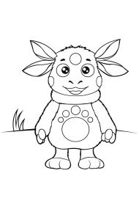

Лунтик липа

Л л Л л

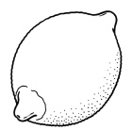
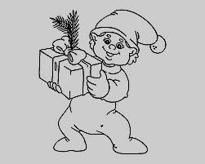
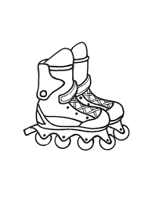
лимон ложка молоко
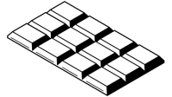
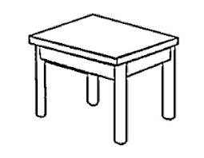
лист пенал ролики
стул стол шоколад
??
МАЛО МАЛЫ
МАЛО МАЛЫ

На пруду растёт ил. Дети спасают пруд. Лёша лил воду. Лена лила воду. Люся и Лиза лили воду. Мы лили воду. Пруд спасён! На пруду растут красивые белые лилии.
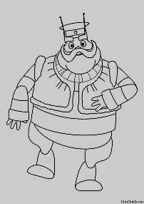
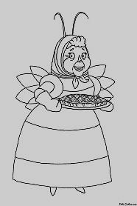
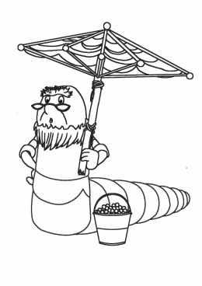
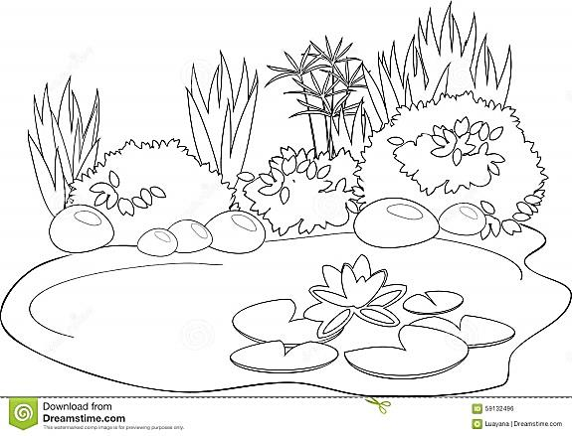
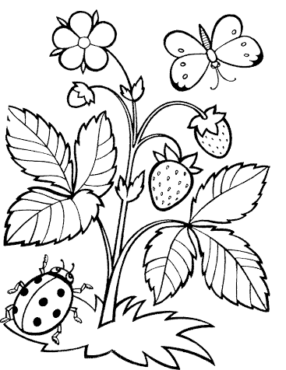
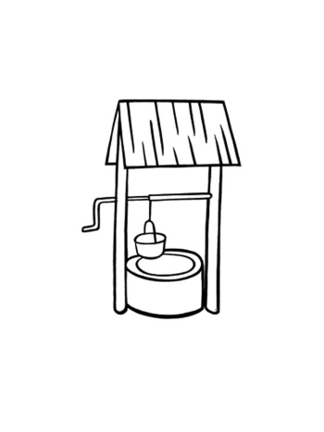
Лунтик
липа
ла ло лу лы ли
ал ол ул ыл ил

